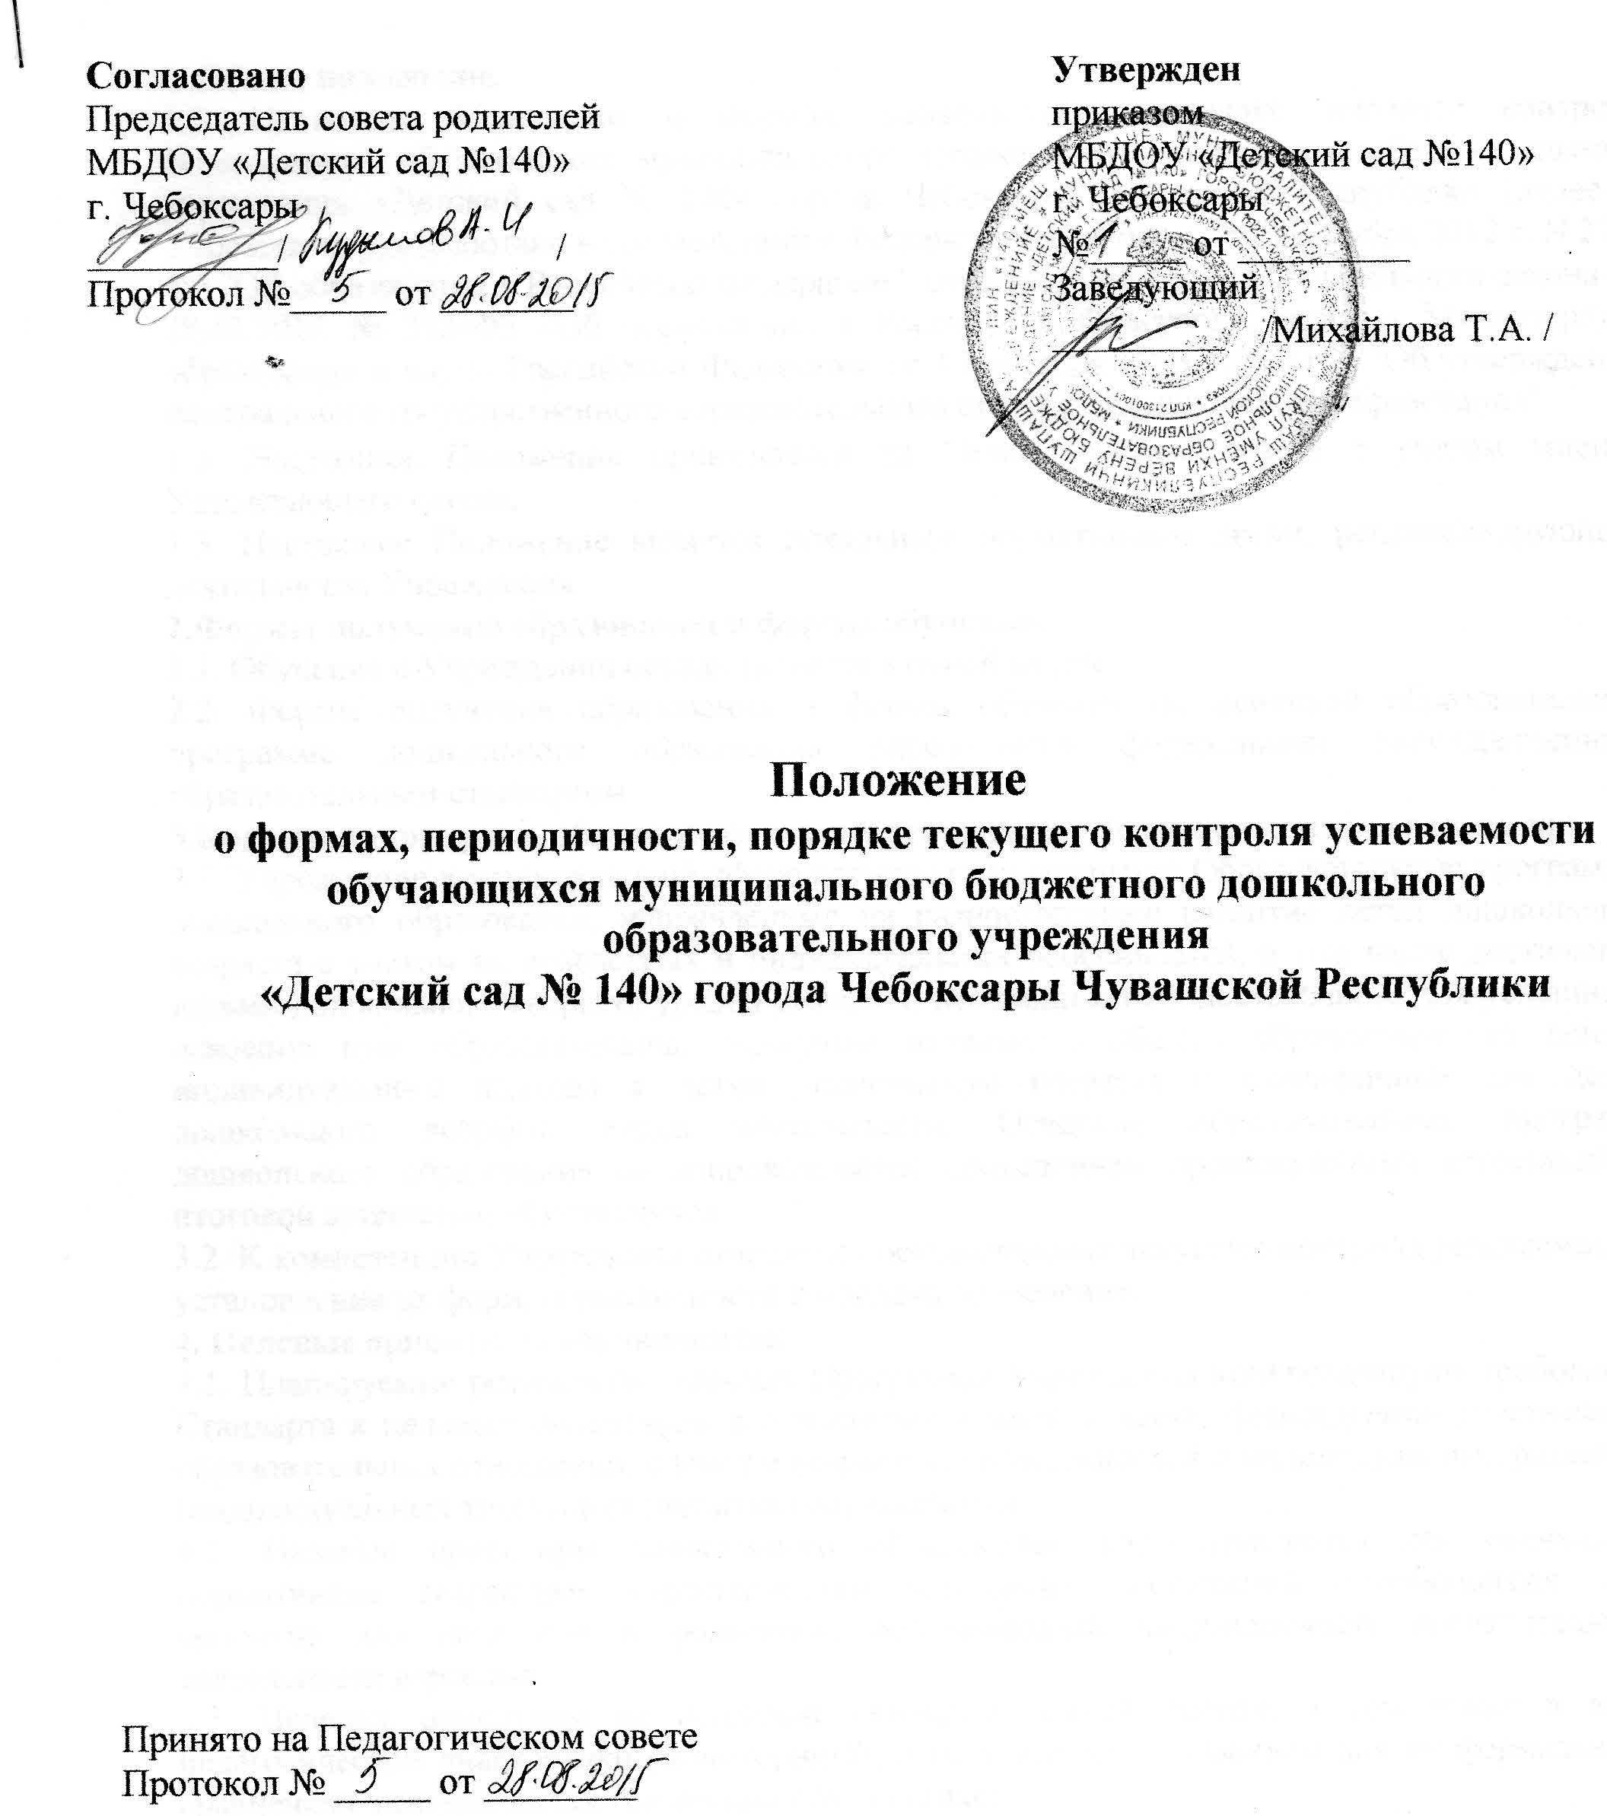
1. Общее положение.
1.1. Настоящее Положение о формах, периодичности, порядке текущего контроля успеваемости обучающихся муниципального бюджетного дошкольного образовательного учреждения «Детский сад № 140» города Чебоксары Чувашской Республики (далее – Учреждение) разработано в соответствии с Федеральным законом от 29 декабря 2012 г. N 273-ФЗ "Об образовании в Российской Федерации", отражает требования Федерального закона от 29.12.2012 № 273-ФЗ «Об образовании в Российской Федерации, приказа Министерства образования и науки Российской Федерации от 17 октября 2013 г. N 1155 "Об утверждении федерального государственного образовательного стандарта дошкольного образования".
1.2. Настоящее Положение принимается на Педагогическом совете с учетом мнения Управляющего совета.
1.3. Настоящее Положение является локальным нормативным актом, регламентирующим деятельность Учреждения.
2.Формы получения образования и формы обучения.
2.1. Обучение в Учреждении осуществляется в очной форме.
2.2. Формы получения образования и формы обучения по основной образовательной программе дошкольного образования определяется федеральным государственным образовательным стандартом.
3.Компетенция, права, обязанности и ответственность образовательной организации
3.1. Учреждение в установленной сфере деятельности реализует Образовательные программы дошкольного образования, направленные на разностороннее развитие детей дошкольного возраста с учетом их возрастных и индивидуальных особенностей, в том числе достижение детьми дошкольного возраста уровня развития, необходимого и достаточного для успешного освоения ими образовательных программ начального общего образования, на основе индивидуального подхода к детям дошкольного возраста и специфичных для детей дошкольного возраста видов деятельности. Освоение образовательных программ дошкольного образования не сопровождается проведением промежуточных аттестаций и итоговой аттестации обучающихся.
3.2. К компетенции Учреждения относиться осуществление текущего контроля успеваемости, установление их форм, периодичности и порядка проведения.
4. Целевые ориентиры обучающихся
4.1. Планируемые результаты освоения Программы Учреждения конкретизируют требования Стандарта к целевым ориентирам в обязательной части и части, формируемой участниками образовательных отношений, с учетом возрастных возможностей и индивидуальных различий (индивидуальных траекторий развития) обучающихся.
4.2. Целевые ориентиры дошкольного образования, рассматриваются как социально-нормативные возрастные характеристики возможных достижений обучающегося. Это ориентир для педагогов и родителей, обозначающий направленность воспитательной деятельности взрослых.
4.3. Целевые ориентиры не подлежат непосредственной оценке, в том числе в виде педагогической диагностики (мониторинга), и не являются основанием для их формального сравнения с реальными достижениями обучающихся.
4.4. Целевые ориентиры не являются основой объективной оценки соответствия установленным требованиям образовательной деятельности и подготовки обучающихся.
4.5. Освоение Программы не сопровождается проведением промежуточных аттестаций и итоговой аттестации обучающихся.
4.6. Целевые ориентиры не могут служить непосредственным основанием при решении управленческих задач, включая: аттестацию педагогических кадров; оценку качества образования; оценку как итогового, так и промежуточного уровня развития обучающихся, в том числе в рамках мониторинга (в том числе в форме тестирования, с использованием методов, основанных на наблюдении, или иных методов измерения результативности детей); оценку выполнения муниципального (государственного) задания посредством их включения в показатели качества выполнения задания.
4.7. При реализации основной образовательной программы дошкольного образования муниципального бюджетного дошкольного образовательного Учреждения может проводится оценка индивидуального развития обучающихся дошкольного возраста, связанная с оценкой развития обучающихся дошкольного возраста, связанная с оценкой эффективности педагогических действий и лежащей в основе их дальнейшего планирования.
4.8. Результаты педагогической диагностики (мониторинга) могут использоваться исключительно для решения следующих образовательных задач:
- индивидуализации образования (в том числе поддержки обучающегося, построения его образовательной траектории или профессиональной коррекции особенностей его развития);
- оптимизации работы с группой обучающихся.
4.9. Основы проведения педагогической диагностики:
4.9.1. Педагогическая диагностика проводится в ходе наблюдений за активностью обучающихся в спонтанной и специально организованной деятельности.
4.9.2. Инструментарий для педагогической диагностики — карты наблюдений детского развития, позволяющие фиксировать индивидуальную динамику
и перспективы развития каждого ребенка в доступных ему видах деятельности.
4.10. При необходимости используется психологическая диагностика развития обучающихся (выявление и изучение индивидуально – психологических особенностей обучающихся), которую проводят квалифицированные специалисты (педагоги – психологи, психологи).
4.11. Участие обучающегося в психологической диагностике допускается только с согласия его родителей (законных представителей).
4.12. Результаты психологической диагностики могут использоваться для решения задач психологического сопровождения и проведения квалифицированной коррекции развития обучающихся.
4.13. Педагог имеет право по собственному выбору или на основе консультаций со специалистами использовать имеющиеся различные рекомендации по проведению такой оценки в рамках педагогической диагностики в группе организации, или проводить ее самостоятельно;
4.14. Данные, полученные в результате оценки являются профессиональными материалами самого педагога и не подлежат проверке процесса контроля и надзора.

